**模式识别与机器学习随堂测2**

1. 假设某个地区细胞识别中正常（）和异常（）两类的先验概率分别为：正常状态：，异常状态。现有一待识别的细胞，其观察值为，已知，。基于最小错误率的贝叶斯决策，对该细胞进行分类，请写出必要的计算依据。

解答：

=0.025

=0.19

所以将x分为正常类。

1. 简述Fisher线性判别方法的基本思路，写出准则函数及对应的解。

考虑把d维空间的样本投影到一条直线上，形成一维空间，即把维数压缩到一维。然而，即使样本在d维空间里形成若干紧凑的互相分得开的集群，当把它们投影到一条直线上时，也可能会是几类样本混在一起而变得无法识别。但是，在一般情况下，总可以找到某个方向，使在这个方向的直线上，样本的投影能分得开。



3．对下列数据，分别采用K-L变换和Fisher线性判别将特征空间的维数降到一维（设， ）。

答：*m*1=(-8 -8 ) T ,*m*2=(2,2) T , *m*=*P*(ω1)*m*1+ *P*(ω2)*m*2=(0 0) T

计算协方差矩阵：C=，求得特征值39.6及特征向量[0.6999 0.7143] T

投影后：ω1: -14.1420 -6.3567 -6.3711 -21.9273 -7.7709

ω2: 2.8284 3.5427 3.5283 2.1141 2.1285

*Sw*=C;

根据课件内容来进行Fisher变换：

,,

投影向量：

: 1.2579, 0.7233, 0.4088, 1.7925, 0.8491（在图中对应红色的点）

，-0.2516， -0.1573， -0.4717， -0.0315， -0.3459（在图中对应蓝色的点）



另一种方式是从平均类内距离(或者Si与Ci的关系)来考虑：

,, =

投影向量：

: -27.7780, -13.8890, -11.1112, -41.6670, -16.6668（在图中对应红色的点）

， 5.5556, 5.5556, 8.3334, 2.7778, 5.5556在图中对应蓝色的点）



第三种方式：=,,

投影向量：

学有余力的同学可以想想乘以先验概率的作用。根据先验概率，你觉得这１０个样本是否是所有数据的随机采样还是有偏采样？

4 .给定下列两类模式的样本集合，定义损失函数，其中（分别表示第个样本的特征和类别）,利用梯度下降法（步长为1），求解使损失函数取最小值的。



答：（其实就是感知器算法）利用梯度下降求解权重更新规则。

1．将属于ω2的训练样本乘以（-1），并写成增广向量的形式。



（0，0，-1，1，）（0，-1，-1，-1）（0，-1，0，-1）（-1，-1，-1，-1）

第一轮迭代：取C=1，w(1)= (0 0 0 0)T

因wT(1)x1=(0 0 0 0)(0 0 0 1)T=0≯0，故w(2)=w(1)+Cx①=(0 0 0 1)T

因wT(2)x2=(0 0 0 1)(1 0 0 1)T=1>0，故w(3)=w(2)=(0 0 0 1)T

因wT(3)x3=(0 0 0 1)(1 0 1 1)T=1>0，故w(4)=w(3) =(0 0 0 1)T

因wT(4)x4=(0 0 0 1)(1 1 0 1)T=1>0，故w(5)=w(4) =(0 0 0 1)T

因wT(5)x5=(0 0 0 1)(0 0 -1 -1)T=-1≯0，故w(6)=w(5)+C x5 =(0 0 -1 0)T

因wT(6)x6=(0 0 -1 0)(0 -1 -1 -1)T=1>0，故w(7)=w(6) =(0 0 -1 0)T

因wT(7)x7=(0 0 -1 0)(0 -1 0 -1)T=0≯0, 故w(8)=w(7)+C x7 =(0 -1 -1 -1)T

因wT(8)x8=(0 -1 -1 -1)T (-1 -1 -1 -1)T=3>0, 故w(9)=w(8)=(0 -1 -1 -1)T

因为只有对全部模式都能正确判别的权向量才是正确的解，因此需进行第二轮迭代。

wT(9)x1=-1，w(10)=w(9)+C x1 =(0 -1 -1 0)T

wT(10)x2=0，w(11)=w(10)+C x2 =(1 -1 -1 1)T

wT(11)x3=1，w(12)=w(11)

wT(12)x4=1，w(13)=w(12)

wT(13)x5=0，w(14)=w(13) +C x5 =(1 -1 -2 0)T

wT(14)x6=3，w(15)=w(14)

wT(15)x7=1，w(16)=w(15)

wT(16)x8=2，w(17)=w(16)

第二轮迭代结束。

5.设有一维空间二次判别函数，试将其映射为广义齐次线性判别函数，并总结把高次函数（）映射成其次线性函数的方法。

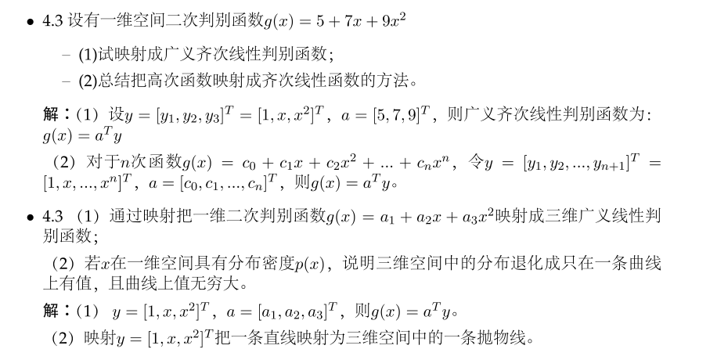

1. 假定给定如下数据集，其中、、为二值随机变量，为等预测的二值变量。

|  |  |  |  |
| --- | --- | --- | --- |
|  |  |  |  |
| 0 | 0 | 1 | 0 |
| 0 | 1 | 0 | 0 |
| 1 | 1 | 0 | 0 |
| 0 | 0 | 1 | 1 |
| 1 | 1 | 1 | 1 |
| 1 | 0 | 0 | 1 |
| 1 | 1 | 0 | 1 |

1. 对一个新的输入、、，如果采用朴素贝叶斯分类器，需要知道哪些参数，并采用拉普拉斯平滑估计这些参数。贝叶斯分类器将会怎么样预测?

答：需要知道P(*y*=0),及*p*(*xi|y*=0)

P(y=0)=（3+1）/（7+2）=4/9， P(y=1)=（4+1）/（7+2）=5/9

P(x1=0|y=0)=(2+1)/（3+2）=3/5，P(x1=1|y=0)=(1+1)/（3+2）=2/5

P(x1=0|y=1)=(1+1)/（4+2）=1/3，P(x1=1|y=0)=(3+1)/（4+2）=2/3

P(x2=0|y=0)=(1+1)/（3+2）=2/5，P(x1=1|y=0)=(2+1)/（3+2）=3/5

P(x2=0|y=1)=(2+1)/（4+2）=1/2，P(x1=1|y=1)=(2+1)/（4+2）=1/2

P(x3=0|y=0)=(2+1)/（3+2）=3/5，P(x3=1|y=0)=(1+1)/（3+2）=2/5

P(x3=0|y=1)=(2+1)/（4+2）=1/2，P(x3=1|y=1)=(2+1)/（4+2）=1/2

可得

, , )

=

, , )

=>

所以将预测y=0.

1. 假设在给定类别的情况下，、、是独立的随机变量，那么其他分类器如（logistic回归、SVM分类器等）会比朴素贝叶斯分类器表现更好吗？为什么？

答：不会。因为已知独立同分布的前提下，估计*p*(*xi|y=0*)或*p*(*xi|y=1*)，朴素贝叶斯只用3个参数，不用朴素贝叶斯则需要2^3-1=7个参数。若不独立，则其它基于数据本身的判别式分类器效果较好。

7. 给定数据集，其中输入特征，输出变量为连续值。考虑模型：，其中为独立的高斯噪声。

（1）给出数据产生过程的**对数似然函数**。

（2）证明负对数似然损失与L2损失函数是等价。

（3）假设给定一个函数当比较复杂时，较大；当比较简单时，较小。采用作为正则项，用负对数似然函数和正则参数的形式给出正则化损失函数的表达式。

（4）对(3)中的损失函数，分析当变化时对应训练误差和测试误差的变化情况。

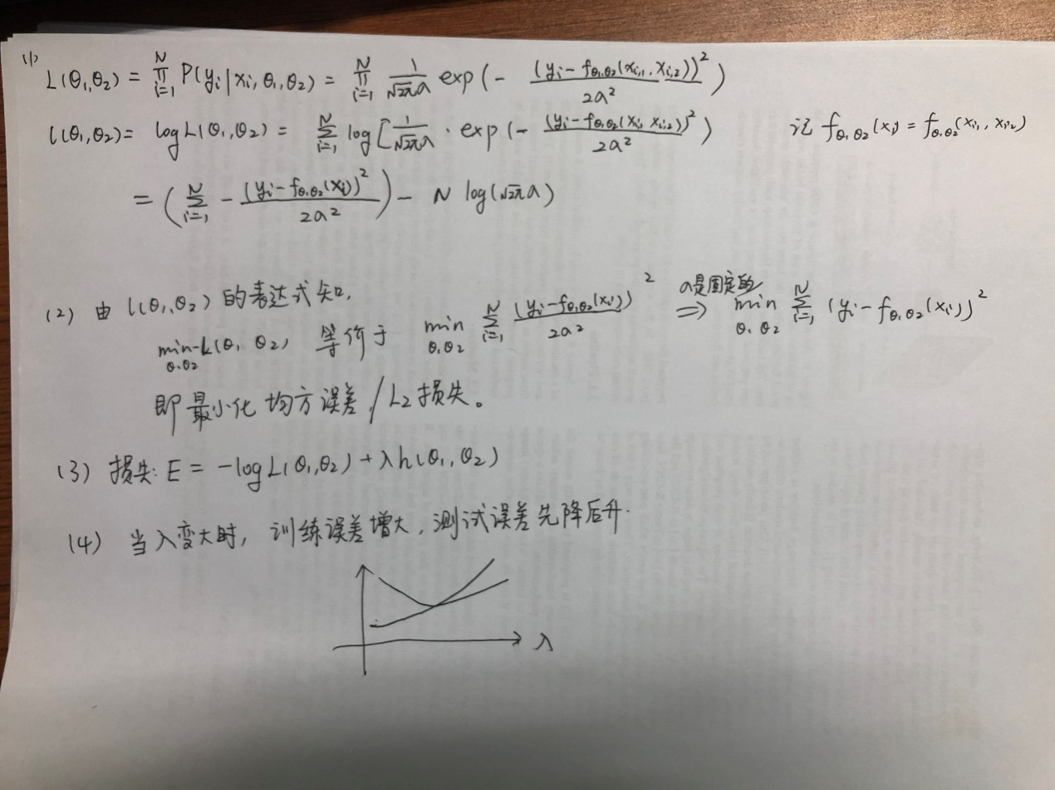

8. 给定训练数据集如下图所示.

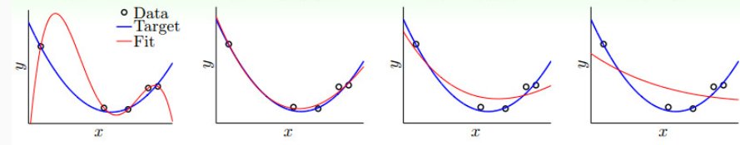

1. (b) (c) (d)
2. 图上给出了用多项式拟合（红线）的结果，请问此时哪个模型训练误差最小？如果需要选择最佳预测模型的话，应该选择哪个模型？

答：(a)训练 误差最小；最佳预测模型为（b）

（2）考虑L2 正则项约束的线性回归方法，其中正则项系数为。则上图四个图中哪个图对应的值最大？上面哪个图对应的值最小？为什么？

答：越大，越倾向于选择简单的模型，训练 误差就越大，因此（d）对应的最大；（a）对应的对小。

9. 考虑如图给出的训练样本，我们采用二次多项式为核函数，松弛因子为。请对下列问题做出定性分析，并用一两句话给出原因。

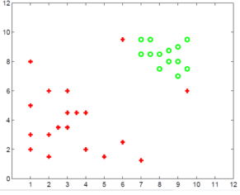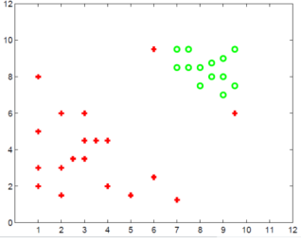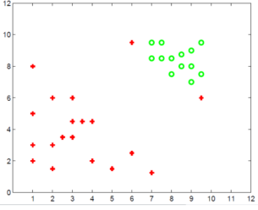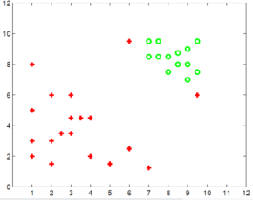

(a) （b） （c） （d）

图1

1. 当时，决策边界会变成什么样？请在图1(a)中画出。
2. 当时，决策边界会变成什么样？请在图1(b)中画出。
3. 你认为上述两种情况，哪个在实际测试时效果会好些？ （b）
4. 在图中增加一个点，使得当时，决策边界会不变。请在图1(c)中画出。图（c）中的大红点
5. 在图中增加一个点，使得当时，该点会显著影响决策边界。请在图1(d)中画出。大绿点

10．已知正例样本，负例样本,试用线性支持向量机的对偶算法求最大间隔分离超平面和分类决策函数，并在图中画出分离超平面、间隔边界及支持向量。

答：SVM的对偶问题为：

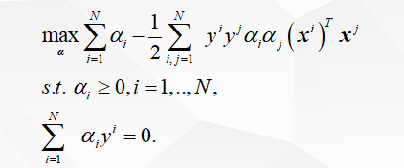

将训练样本代入可得：



**求解方法不限（简单的做法就是先通过观察确定支持向量）**

可得

**由于：**

**

*所以w=(0,2)T, b=3*

分离超平面为红色实线：*x2-1.5=0; 或2x2-3=0*

间隔边界为绿色虚线：*x2-2=0; x2-1=0;或2x2-3=1， 2x2-3=-1*

**支持向量：（1，2） （1，1）**

11．SVM可以借助核函数在特征空间学习一个具有最大间隔的超平面。对于两类的分类问题，任意输入的分类结果取决于下式映射：

，

其中，是分类超平面的参数，表示支持向量（support vector）的系数，*SV*表示支持向量集合。我们使用径向基函数定义核函数。假设训练数据在特征空间线性可分，SVM可以完全正确地划分这些训练数据。给定一个测试样本，它距离所有训练样本都非常远。试写出在核特征空间的表达形式，进而证明：。

答：这里将支持向量记为,

由于是支持向量，所以

若测试样本离所有样本都非常远，则趋于0，所以.

12、我们用Logistic回归模型解决类分类问题，假设每个输入样本的后验概率可以表示为：

通过引入，上式也可以合并为一个表达式。

1. 该模型的参数是什么？数量有多少？

答：由给定的式子可知，参数是***w****1,…,****w****K-1，*每个***w***i为d维，因此参数量共有(K-1)*d个。

1. 给定个训练样本，请写出对数似然函数的表达形式，并尽量化简。

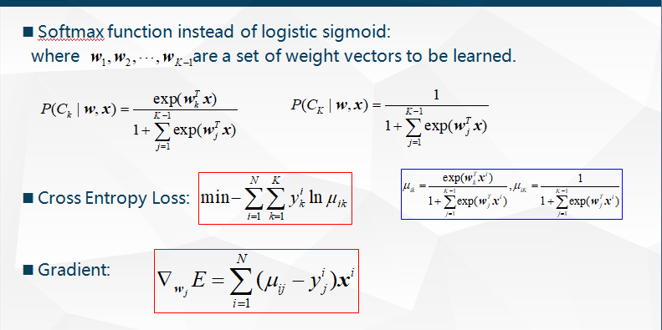

答：可参考上图。这里假定是独热(one hot)表示, 即是K维列向量，若属于第k类，则的第k个分量为1；否则=0.

令：，则

1. 请计算相对于每个的梯度。

答:

*：*

由于*=1,*

*所以*

1. 如果我们加入正则化项，定义新的目标函数为：

请计算相对于每个的梯度*。*

*答：*

1. 对如图所示的数据集，采用K均值聚类。设，3个聚类中心分别为。请给出一次迭代后属于第一簇的样本及更新后的簇中心（保留两位小数）。

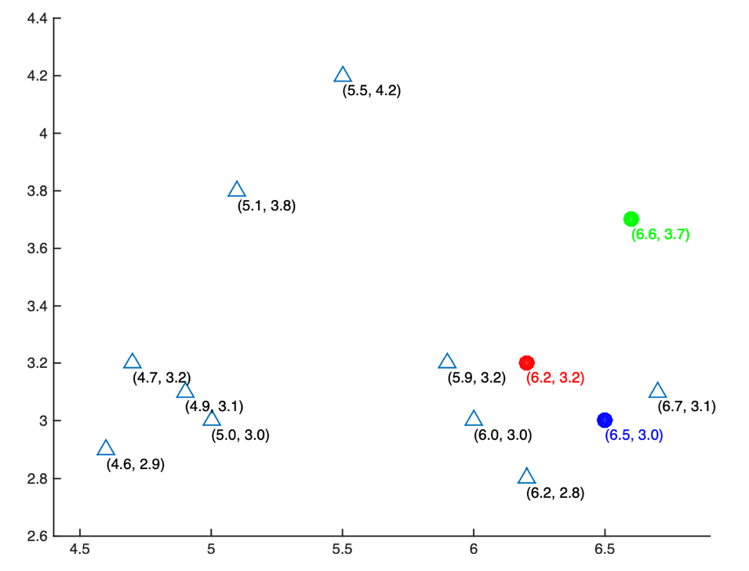，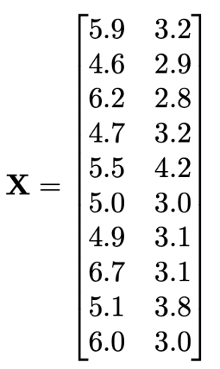

1. 下图给出了6个数据集A、B、C、D、E、F用两种聚类算法得到的聚类结果，已知其中一种聚类算法是K均值聚类。请问对每个数据集，哪个最可能是K均值聚类的结果。如果K均值聚类结果不够理想，对每个数据集，你建议采用哪种聚类算法？

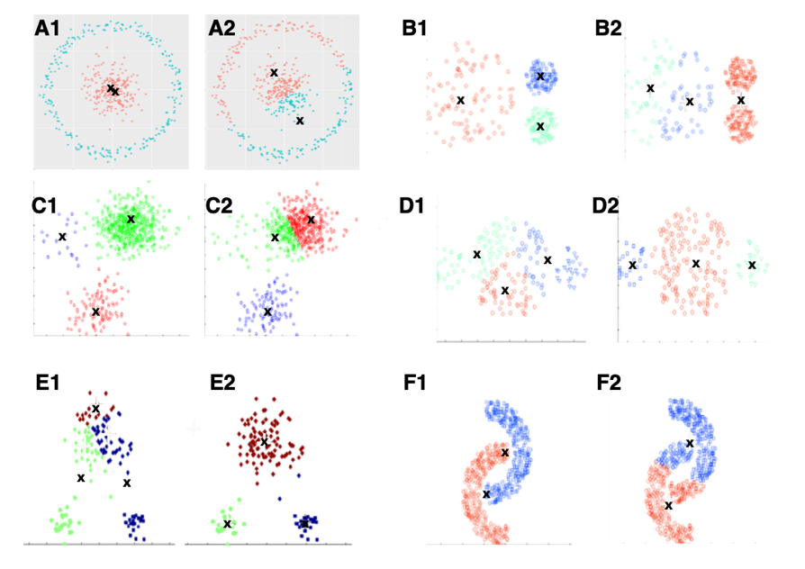

答：K均值聚类的结果：A2、B2、C1、D1、E2、F2

K均值:CE

密度 AF

高斯混合BD

K均值适合球形

混合高斯GMM适合椭圆

层次聚类不需要聚类中簇的个数

DSCAN 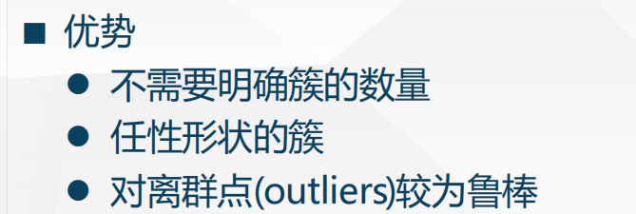

1. 请给出半监督学习的假设。

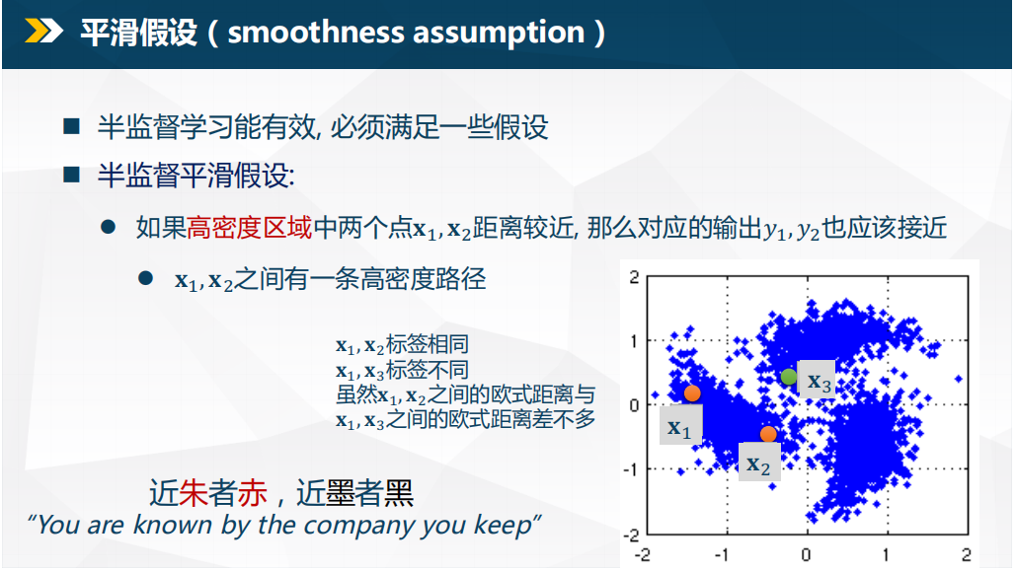

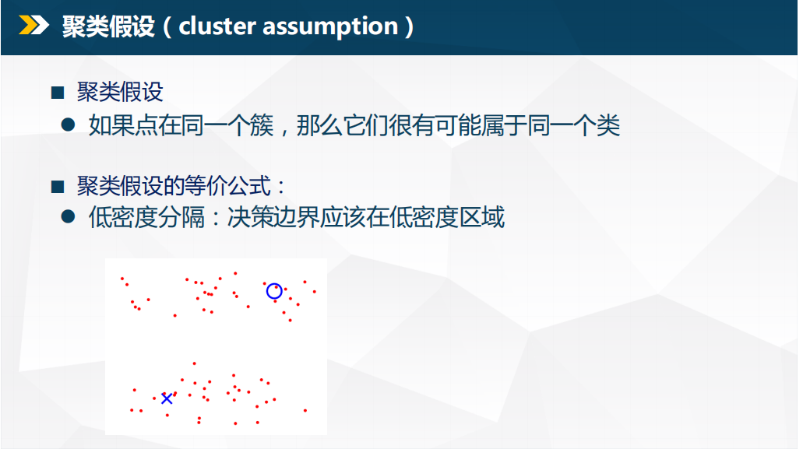

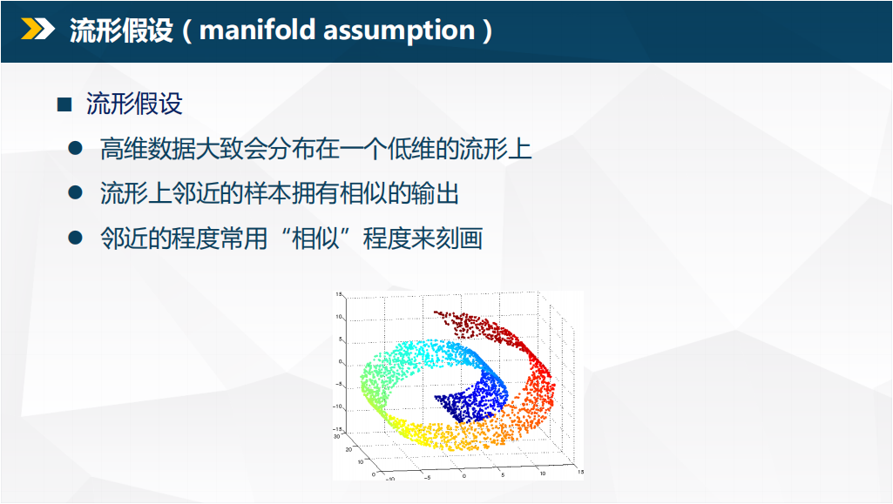

1. 根据如图所示的概率图模型，判断下述表述是否成立（用概率分布表示或贝叶斯球的运动说明均可）：
2. 在给定的条件下，和独立。
3. 在给定的条件下，和独立。
4. 在给定的条件下，和独立。

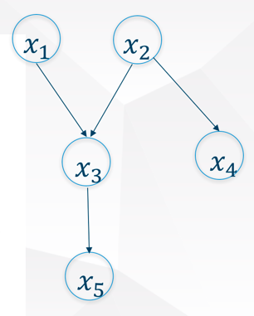

答：根据上述概率图模型：

（1）在给定的条件下，从出发的贝叶斯球，到达时被反弹到，再从到，所以在给定的条件下，和不独立。

由上述表达式不能得到，因此证明在给定的条件下，和独立。

（2）在给定的条件下，从出发的贝叶斯球，被阻断，不能到达和，所以在给定的条件下，和独立。

所以在给定的条件下，和独立。

1. 给定如图所示HMM：

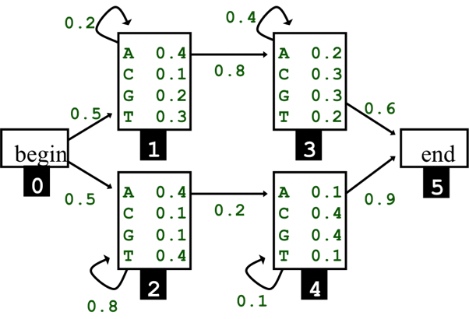

1. 采用前向算法计算序列AGTT出现的概率。
2. 计算观测TATA最可能的状态序列（步骤、每一步的概率和最佳路径）。

答：初始概率，

转移概率矩阵，

（去掉状态0/begin和状态4/end）

发放概率矩阵。

1. 前向算法计算观测序列begin AGTT end的概率

1）初始化：，

，；

2）根据，

当时，，，

；

；

当时，，，

；

；

；

；

当时，，，

；

；

；

；

当时，，，

；

；

；

；

当时，，，

。

总结如下：

状态 0 1 2 3 4 5

0 1.00000 0.00000 0.00000 0.00000 0.00000 0.00000

A 1 0.00000 0.20000 0.20000 0.00000 0.00000 0.00000

G 2 0.00000 0.00800 0.01600 0.04800 0.01600 0.00000

T 3 0.00000 0.00048 0.00512 0.00512 0.00048 0.00000

T 4 0.0000000 0.0000288 0.0016384 0.0004864 0.000107 0.000388

（2）

2. Viterbi values for AGTT

状态 0 1 2 3 4 5

0 1.00000 0.00000 0.00000 0.00000 0.00000 0.00000

T 1 0.00000 0.15000 0.20000 0.00000 0.00000 0.00000

A 2 0.00000 0.01200 0.06400 0.02400 0.00400 0.00000

T 3 0.00000 0.00072 0.02048 0.00192 0.00128 0.00000

A 4 0.00000 0.0000576 0.00655 0.000154 0.000410 0.0003686

0 1 2 3 4 5

0

T 1 0 0

A 2 1 2 1 2

T 3 1 2 1,3 2

A 4 1 2 3 2 4

反向回溯：

T A T A

2 2 2 4

1. 假设你有三个盒子，每个盒子里都有一定数量的苹果和桔子。每次随机选择一个盒子，然后从盒子里选一个水果，并记录你的发现（代表苹果，代表橘子）。不幸的是，你忘了写下你所选的盒子，只是简单地记下了苹果和桔子。假设每个盒子中水果数量如下：

* 盒子一：2个苹果，2个桔子
* 盒子二 : 3个苹果，1个桔子
* 盒子三: 1个苹果，3个桔子。

1. 请给出HMM模型（可增加一个开始状态和结束状态）；
2. 请给出水果序列 对应的最佳盒子序列。

答：（1）初始概率，

盒子间的转移概率矩阵，

发放概率矩阵（给定盒子是选择每种水果的概率）。

1. 采用Viterbi算法求解给定观测序列对应的隐含状态序列

1) 初始化：，，所以

2)

当时：

，，所以：

根据，得到：

当时：

，，所以：

根据，得到：

当时：

，，所以：

根据，得到：

当时：

，，所以：

根据，得到：

3) 终止：

；

最优路径回溯：；

；

；

；

所以水果序列 对应的最佳盒子序列2，2，3，3，2。

19. 请给出当损失函数取交叉熵损失时的梯度提升算法的流程（初始化和迭代过程）。

（提示：交叉熵损失为：））

20.请给出AdaBoost算法的流程。

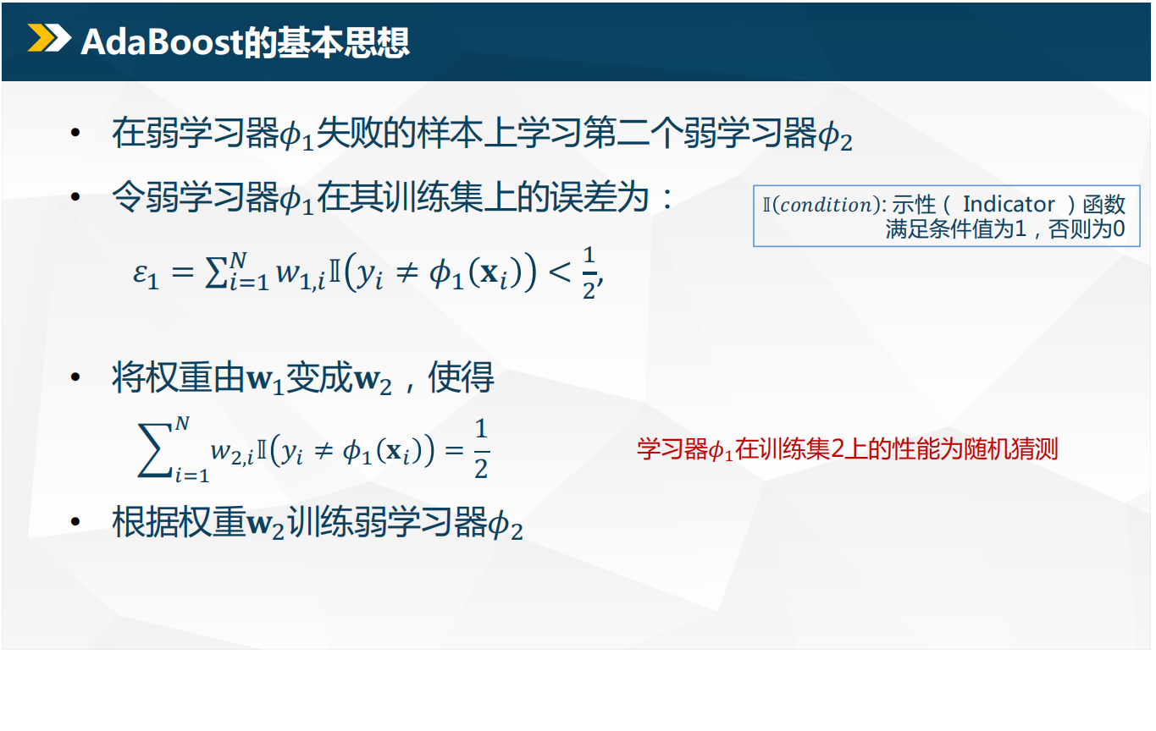

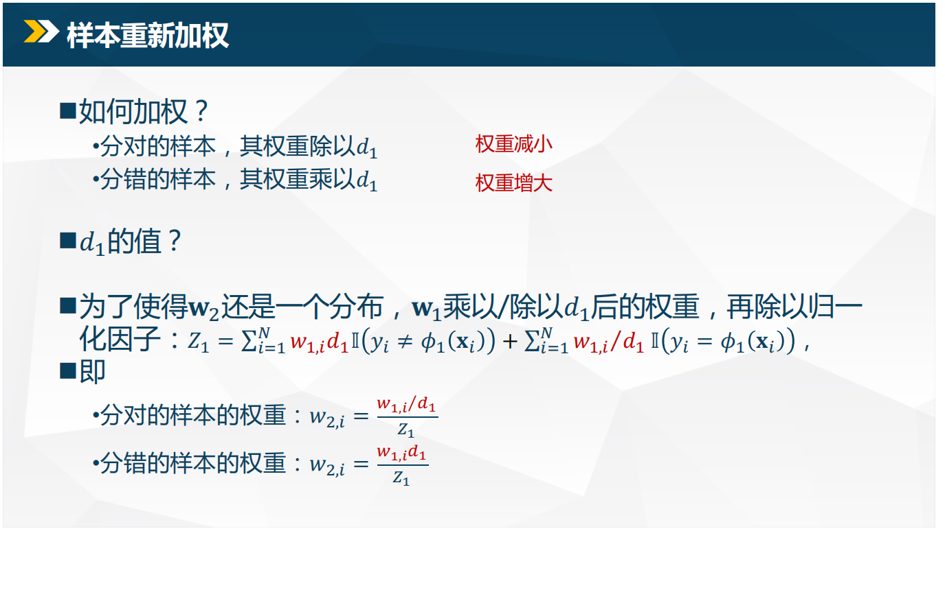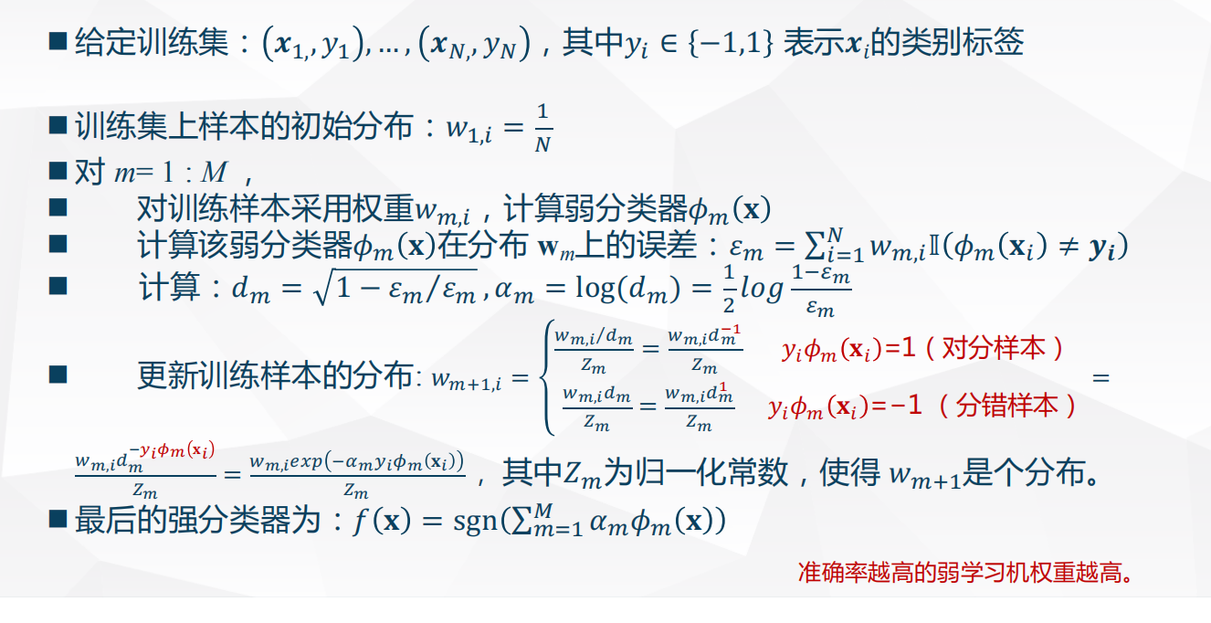

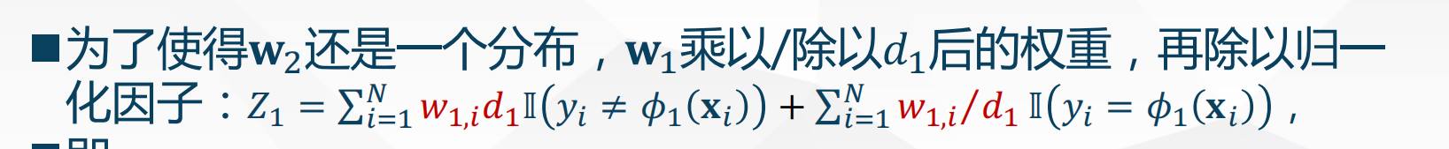

**CNN模型中 卷积层 RELU层 池化层 作用及顺序**

卷积运算的目的是提取输入的不同特征通过滑动窗口来得到特征图像

非线性激活层 Relu非线性激活层即保留大于0的值，即保留特征比较好的值，将特征小于0的值舍去

池化（Pooling）：也称为欠采样或下采样。主要用于特征降维，压缩数据和参数的数量，减小过拟合，同时提高模型的容错性

一般是 卷积层 -> relu -> 池化层

PCA两种优化目标

